西南交通大学希望学院

本科毕业论文（设计）

中文题目 | 幼儿园大班语言教学活动“课程游戏化”现状及对策研究
 | 状及对策研究
英文题目 | Research on the current situation and countermeasures of “
 | and countermeasures of “curriculum gamification ”in kindergarten large class language
 | gamification ”in kindergarten large class language
 | Language Teaching activities
选题编号 | Xqjy-25-040106-2298
系（部） | 学前教育系
专 业 | 学前教育
学生姓名 | 何汶秀
学 号 | 21032298 | 班级 | 2021级11班
指导教师 | 黄魏雪 | 职称 | 助教
完成时间 | 年 月 日

原创性声明
本人郑重声明：本人所呈交的毕业论文（设计），是在指导老师的指导下独立进行研究所取得的成果。毕业论文（设计）中凡引用他人已经发表或未发表的成果、数据、观点等，均已明确注明出处。除文中已经注明引用的内容外，不包含任何其他个人或集体已经发表或撰写过的科研成果。对本文的研究成果做出重要贡献的个人和集体，均已在文中以明确方式标明。

本声明的法律责任由本人承担。

论文作者签名： 日 期：

关于使用授权的声明
本人在指导老师指导下所完成的毕业论文（设计）及相关的资料（包括图纸、试验记录、原始数据、实物照片、图片、录音带、设计手稿等），知识产权归属西南交通大学希望学院。本人完全了解西南交通大学希望学院有关保存、使用毕业论文（设计）的规定，本人授权西南交通大学希望学院可以将本毕业论文（设计）的全部或部分内容编入有关数据库进行检索，可以采用任何复制手段保存和汇编本毕业论文（设计）。如果发表相关成果，一定征得指导教师同意，且第一署名单位为西南交通大学希望学院。本人离校后使用毕业论文（设计）或与该论文直接相关的学术论文或成果时，第一署名单位仍然为西南交通大学希望学院。

论文作者签名： 日 期：

指导教师签名： 日 期：

摘 要
随着学前教育改革的深化，"课程游戏化"已成为幼儿园教学实践的重要方向。本研究以西昌市一所幼儿园大班为个案，聚焦语言教学活动的游戏化实践现状，旨在揭示其现存问题并提出针对性改进策略，为优化幼儿园语言教学质量提供参考。
以非参与式观察法记录该园大班10节语言教学活动中的游戏化设计、实施过程及幼儿互动表现，辅以正式访谈和非正式访谈的半结构化访谈法对4名带班教师进行深度访谈，剖析教师对“课程游戏化”的认知、实践难点及需求，同时结合《3-6岁儿童学习与发展指南》及游戏化教学理论框架展开分析。研究发现，该园大班语言教学游戏化存在三方面问题：其一，教师对游戏化内涵理解片面，多将游戏作为教学“点缀”而非核心载体；其二，活动设计忽视幼儿语言发展梯度，游戏形式与目标匹配度不足；其三，评价侧重结果导向，缺乏对幼儿游戏过程中语言能力发展的动态追踪。
随着新课程改革的深入推进，“课程游戏化”作为一种新的教育理念逐渐在幼儿园教育中得到了广泛应用。尤其是在大班的语言教学中，游戏化教学不仅有助于提高幼儿的语言表达能力、思维能力和社交能力，还能有效地激发幼儿的学习兴趣和探索精神。然而，当前“课程游戏化”在幼儿园大班语言教学中的实际应用还存在诸多问题，例如游戏资源的匮乏、教师对游戏化教学理解的不全面等。本文通过对幼儿园大班语言教学活动的现状进行调查与分析，探讨了“课程游戏化”在教学中的实施效果和存在的问题，并提出了相应的对策建议。研究结果表明，提升教师的专业素质、优化游戏资源、合理设计游戏情境等措施，能够有效促进“课程游戏化”在大班语言教学中的健康发展。

关键词： 幼儿园 ；语言教学活动 ；课程游戏化；教学现状；对策；

Abstract
With the deepening of early childhood education reform, "gamification" has become an important direction of teaching and learning inpreschool. Using the case of a large kindergarten class in Xichang city, this study focuses on the current state of gamification practices in language teaching activities, aims to reveal the existing problems and suggest targeted improvement strategies to optimize the quality of language teaching in kindergartens.
The gamification design, implementation and interactive performance of young children in 10 language teaching activities in the school's upper classes were documented using non-participatory observations and in-depth interviews with four teaching teachers using semi-structured interviews with both formal and informal interviews. Examine teachers' perceptions, practical difficulties and needs for "curriculum gamification," using the Guidelines for Learning and Development for Children aged 3-6 years and the theoretical framework for gamification teaching. The study found that there were three problems with the gamification of language teaching in large classes in the school: First, teachers understood the gamification content in a one-sided manner and used the game as a "drop" for teaching rather thanCore carrier; Second, the activity design ignores the gradient of language development in young children, and the game format does not match the goals. The third,The evaluation was results-oriented and lacked dynamic tracking of the development of language skills during play in young children.
Based on this, the study proposes three responses: one is to deepen teacher understanding through thematic training and case studies“Course ToursTinseling.” The theoretical understanding; The second is to build an integrated "goal-game-evaluation" design model for language activities, reinforcing the step-by-step correlation between games and language skills. The third is to establish a double-track system of evaluation. The study confirms that in-depth observation and interviews in a single case can effectively reveal the real contradictions in the practice of gamified teaching, and its conclusions are instructive for the same type of kindergarten.
This study provides an empirical basis for the gamification of language teaching in kindergarten from a microscopic perspective. The proposed strategy, which balances theoretical relevance and practical operationality, helps teachers break through the difficulty of "formal games," and provides references for the method design of small-scale educational action research, with practical application and academic learning value.

Keywords:Preschool; language teaching activities; gamification of curriculum; current teaching situation; countermeasures

目录
摘 要 I
Abstract - 1 -
1绪论 - 5 -
1.1研究背景 - 5 -
1.1.1课程游戏化政策驱动 - 5 -
1.1.2幼儿园大班语言教学活动的发展需求及现实困境 - 5 -
1.2研究意义 - 5 -
1.2.1理论意义 - 5 -
1.2.2实践意义 - 5 -
1.3文献综述 - 6 -
1.3.1语言教学活动的相关研究 - 6 -
1.3.1.1教学活动的相关研究 - 6 -
1.3.1.2语言教学活动价值的相关研究 - 6 -
1.3.2课程游戏化的相关研究 - 6 -
1.3.2.1课程游戏化内涵的相关研究 - 6 -
1.3.2.2课程游戏化价值的相关研究 - 7 -
1.3.3语言教学活动课程游戏化的相关研究 - 8 -
1.3.3.2课程游戏化在语言教学活动中的应用 - 9 -
1.3.3.3语言教学活动游戏化的策略 - 9 -
1.4概念界定 - 10 -
1.4.1语言教学活动 - 10 -
1.4.2课程游戏化 - 10 -
2研究设计 - 10 -
2.1研究目的 - 10 -
2.2研究对象 - 11 -
2.3研究方法 - 11 -
2.3.1文献研究法 - 11 -
2.3.2观察法 - 11 -
2.3.3访谈法 - 12 -
2.4研究工具 - 12 -
2.4.1幼儿园大班语言教学活动的观察记录 - 12 -
2.4.2与教师的深度访谈 - 13 -
2.5研究思路与技术路线 - 13 -
3幼儿园大班语言教学的现状分析 - 15 -
3.1幼儿园大班语言教学的特点 - 15 -
3.2“课程游戏化”在大班语言教学中的应用现状 - 16 -
3.3“课程游戏化”面临的问题分析 - 16 -
4结果与分析 - 18 -
4.1现存在问题总结 - 18 -
4.2问题成因分析 - 18 -
4.3教师认知与幼儿参与度 - 18 -
5语言教学活动课程游戏化的优化策略 - 19 -
5.1建立系统化培训机制 - 19 -
5.2完善教学评价体系 - 19 -
5.3拓展和优化游戏资源 - 19 -
5.4注幼儿个体差异 - 19 -
5.5灵活调整教学策略 - 19 -
结语 - 20 -
参考文献 - 21 -
附录一 - 23 -
附录二 - 24 -
致 谢 - 25 -

1绪论

1.1研究背景

1.1.1课程游戏化政策驱动
国家学前教育改革持续强调“以游戏为基本活动”的教育理念（《3-6岁儿童学习与发展指南》《幼儿园教育指导纲要（试行）》），明确提出“课程游戏化”是幼儿园教学改革的重要方向。2022年教育部《幼儿园保育教育质量评估指南》要求“注重幼儿学习品质培养，支持幼儿在游戏中的主动探究与语言交往”，为语言领域游戏化教学提供政策依据。

1.1.2幼儿园大班语言教学活动的发展需求及现实困境
5-6岁大班幼儿正处于语言敏感期，词汇量快速增长，叙事逻辑性增强，传统“灌输式”语言教学难以满足其“在玩中学”的认知特点。
游戏化教学通过情境互动、角色扮演等载体，能够有效促进幼儿语言表达能力、社会交往能力与创造性思维的协同发展。
实践层面：当前幼儿园语言教学活动存在“游戏化”表层化问题，如游戏活动与语言目标脱节、教师过度干预幼儿自主表达等。
理论层面：现有研究多聚焦“课程游戏化”的普适性策略，缺乏针对大班语言教学领域的系统性研究，尤其是“语言核心经验”与“游戏化设计”的融合路径亟待探索。

1.2研究意义

1.2.1理论意义
理论上深化对“课程游戏化”内涵的理解，构建语言教学领域“目标-游戏-评价”三位一体的理论框架，弥补现有研究对“学科特殊性”关注不足的缺陷。探索游戏化教学与大班幼儿语言发展关键期（如“前书写准备”“复杂句式运用”）的适配性规律，丰富学前教育语言教学理论体系。

1.2.2实践意义
实践上为幼儿园教师提供可操作的策略工具：通过实证分析提炼语言游戏设计原则、实施流程及评价标准，破解“重形式轻目标”的实践难题。为幼儿语言素养发展提供科学路径：通过游戏化教学促进幼儿“倾听-表达-创编”能力的阶梯式提升，助力幼小衔接中的语言准备。为园所课程改革提供决策参考：基于现状调查与对策研究，推动幼儿园语言课程从“知识传授”向“游戏化深度学习”转型。

1.3文献综述

1.3.1语言教学活动的相关研究

1.3.1.1教学活动的相关研究
幼儿园教学活动是幼儿园教育的基本形式，是幼儿园课程实施的载体。富雅昕、宁宏《幼儿园语言集体教学活动游戏化的现状调查与分析》认为当下幼儿园语言集体教学活动的内容越发偏向于向游戏化方向发展^{[1]}。总体来说，幼儿园集体教学活动的内容是教师在了解和把握幼儿身心发展特点与生活习惯的基础上，通过有计划、有组织地开展的活动帮助幼儿获得知识的过程，它是一种明确便捷、系统有序、经济有效地作用于幼儿的教学方式，主要培养幼儿的规则意识和执行能力、社交能力、生活自理能力三个方面的内容。

1.3.1.2语言教学活动价值的相关研究
梳理已有的文献可以发现，就语言教学的价值来说，国内外学者的观点基本一致，且研究成果集中体现在心理学研究上。首先，幼儿期是人类语言发展的关键期，该阶段的语言教学至关重要。Devilliers在实验中发现幼儿从3岁开始会使用复杂的句子（能变换句子形式或添加修饰成分）^{[2]}。Nippold也通过实验证明了幼儿期语言教学的质量关系到个体未来学业的成功，因此要充分重视幼儿期的语言教学^{[3]}。
其次，越来越多的研究证实语言与认知发展的同步性。语言作为一种心理表征符号，它的掌握能够提高认识的速度、广度和强度。乔姆斯基在其研究中解释了幼儿语言在表层结构和深层结构的转化实际上是认知加工的结果。Oller也发现在幼儿语义发展的过程中，认知发展也相对应由概念的范畴化到表现出更加细致复杂的关系特征^{[4]}。更有我国学者的研究证明，当幼儿学习比喻等修辞性语言后，能够提升思维的广度和认知的灵活性。再次，幼儿语言的学习也能够促进社会性的发展。皮亚杰在《儿童的语言与思维》一书中提到，语言让个体产生思维的动作不再单独只跟产生思维的自我相联系，语言的发展促使了行为的社会化^{[5]}。Shatz在观察4岁幼儿与成人的对话中发现，接受过语言教学的幼儿相比未接受过训练的幼儿更加懂得言语对话中潜在的意图，并会为了达到有效沟通的目的，调整语言表达以适应“听众”的需要^{[6]}。最后，陈妍认为在实际的教育活动中，遵循适度性、科学性和趣味性原则创设语言 活动，能使教学活动取得事半功倍的效果。
基于此，教师可以通过科学选材、造境、设计、指导、评价，优化幼儿园语言教学内容、营造浓厚 语言氛围、创设趣味语言活动、树立语言应用标准、激发幼儿语用兴趣，以提升幼儿园语言能力教育质量^{[7]}。

1.3.2课程游戏化的相关研究

1.3.2.1课程游戏化内涵的相关研究
在研究初期，许多学者都用游戏与教学的关系研究，认为课程游戏化是将游戏引入教学中，利用游戏展开教学；是课程在实施过程中具备游戏特征或者将游戏转变为教学过程中的重要环节，他们把游戏作为一种教学方法和手段来探讨幼儿园的教学问题。随着研究的逐渐深入，他们对课程游戏化的理解，也发生了变化。他们开始思考幼儿园课程游戏化的具体内涵。首先，关于游戏课程化基本内涵的研究。王振宇基于心理学的视野提炼出游戏课程化的教育理念，指出:“游戏课程化是从幼儿的游戏出发，及时把握幼儿学习的生长点， 通过引导和建构新的游戏，促进幼儿学习与发展的过程^{[8]}。”
在国外，最早关于课程游戏化理念的研究是把“游戏”作为一种达成学习目 标的方式，即幼儿教师把游戏当成一种教学方法组织教学。最早将游戏化理论与 幼儿园课程相结合是福禄贝尔，他强调游戏是幼儿发展的内在生长力，认为游戏 是促进幼儿主动发展、激发幼儿内在学习机制的重要活动形式^{[9]}。此观点注重幼儿游戏特点、 游戏与课程、游戏与幼儿发展之间的内在联系。另外，王振宇还从课程模式的角度具体 阐述游戏课程化的内涵。周桂勋从游戏与课程关系的角度出发，认为“游戏不断进入并 居于课程中心位置的过程，即游戏课程化^{[12]}。” 黄小莲其一文中指出：“游戏课程化的实质是反映了游戏与教学的关系^{[13]}。”韩春红从后现代课程观的视角解析游戏课程化基本理念，将两者实现契合并建立对应关系。因此，提出“游戏课程化是一个P to P的游戏链推进课程模式，是课程通过游戏不断变革、转换、发展和生成的过程^{[14]}。”金晓群也同样指出“游戏课程化的‘P to P 公式’是体现游戏课程化的内涵所在^{[15]}。”美国学者克劳迪娅·伊莱亚森，洛亚·詹金斯提到：“短暂并且与儿童自发游戏相结 合的教学方法能够使3-8岁儿童可以从中获益^{[16]}。”
由此看出幼儿园课程游戏化是课程与游戏的视界融合，是促进儿童经验发展的课程，化是彰显游戏精神的变革，“课程游戏化”是对不同主体平等对话的一种鼓励和支持，通过课程游戏化的变革，游戏与课程不再是谁向谁转化的问题，而是相互渗透、相互包含的一种关系，视界的融合使游戏与课程相融合，从而提升课程的质量。

1.3.2.2课程游戏化价值的相关研究
经过相关文献的查阅，可以发现很多学者都是从幼儿发展、教师专业素养和课程开发三个角度，对“课程游戏化”的价值进行了探讨。在对幼儿发展价值方面，虞永平认为在幼儿园课程中引入游戏元素能够更有效地激发儿童的兴趣，使他们能够更加积极主动地参与幼儿园的学习活动，另外在这种轻松愉悦的氛围下，更有利于幼儿进行自由探索、拓展其思维，并从中获取生活经验^{[17]}；徐蕾认为还可以促进幼儿感知生活，理解生活。丰富幼儿想象力，提高幼儿创造力。发展幼儿的智力，提高幼儿的学习能力^{[18]}。
而石宗鑫认为课程游戏化不仅提高了幼儿感知生活的能力也促进了幼儿社会性发展。还活跃了幼儿思维，促进了幼儿个性与能力的发展。提高幼儿的学习意识，培养了幼儿的综合能力^{[19]}。邱学青（2021）在研究中对课程游戏化提出了新的见解， 她认为课程游戏化是教学游戏化的传承和超越，是对教学游戏化的延伸和扩展，把游 戏化从教学当中延伸到一日生活，是对“以游戏为基本活动”的贯彻和执行。课程游 戏化不再把游戏当成是一种手段，不是把某个活动人为地赋予游戏的性质，注重儿童 在游戏中的过程体验，关注儿童的需要和兴趣，将儿童的地位和权利凸显出来，帮助 儿童通过自己的方式沉浸在学习中^{[20]}。程文欣认为课程游戏化理念对区域活动的渗透具有重要的 指导意义，即课程游戏化意味着可以充分调动与激发幼儿的积极性；可以促进幼 儿沟通和交际能力发展；可以在区域活动中自由开拓想象力^{[21]}。总体来说，课程游戏化理念在促进幼儿身心发展、课程资源 整合与实践以及教师培养等方面都有着重要的价值。此外，游戏学习计划强调有 必要与教育者分享游戏性学习技巧，使他们能够将课程目标融入到游戏性学习活动中。
课程游戏化理念提出，各大幼儿园都在进行实施，其目的在于促进幼儿的身心和谐发展，提升学前教育的质量，但是在具体实践过程中，也发现了部分问题：一是教师未落实以儿童为中心。虞永平指出一些教师疏于对幼儿的观察，很少去倾听幼儿的心声，忽视了幼儿的自主性。杜威提出“教育即生活”的教育理念，并提出了“以儿童为主体，以游戏为根本的教学方法”；随后陈鹤琴也提出“游戏是儿童的生命、游戏性是儿童的天然本能”。
常颖认为教师要明白游戏化教学的真正目的，提高自身的技能，让幼儿融入游戏中，只有这样才能发挥出课程游戏化的内在价值，二是教学形式单一，幼儿未能体会到游戏的本质。肖菊梅指出当前课程游戏化的发展仍处于探索阶段，尚未形成系统的教学形式，教师在尝试课程游戏化教学时，只是把游戏当作吸引幼儿注意力的一种方式，而没有将游戏精神纳入课程教学中，这就导致教学最终走向模式僵化、形式化，其结果就是课程游戏化难以实现^{[23]}。三是教师专业能力不足。教师在游戏化课程中，起着重要的引导作用。教师课程安排的合理，不仅能够促进幼儿健康的全面发展，还能够促进幼儿的认知发展。蔡菡认为幼儿园中教师的教育理念、专业思想以及专业能力会直接影响课程游戏化的实施情况^{[24]}。
学者刘孟雨做出了总结，认为要想深入地推进幼儿园课程游戏化，就应当聚焦儿童的主体性、落实到幼儿的一 日活动当中、整合信息技术资源。从现有的研究成果来看，研究者们更关注聚焦儿童 主体的方面，对其他两个个方面的关注度比较弱，这也成为了今后研究的空间^{[25]}。总之，教师的观念、教师的专业能力、幼儿园课程的实施、课程资源的构建、 社会的支持等行动方面的不足影响着课程游戏化的实施，这也是课程游戏化理念 在今后指导幼儿园发展的过程中需要注意和解决的问题。

1.3.3语言教学活动课程游戏化的相关研究
1.3.3.1语言教学活动课程游戏化的理论基础与概念解析
本部分旨在阐明“课程游戏化”的理论基础和概念内涵，为理解和实施幼儿园大班语言教学活动课程游戏化提供理论支撑。研究涉及对“游戏化”、“幼儿园大班语言教学”以及“课程游戏化”的基本概念定义，并探讨其理论依据，周缘(2023)研究了课程游戏化理念下幼儿语言教学活动的设计，提出了优化设计的策略，以提升幼儿的语言水平。此外，刘艳(2021)分析了幼儿语言教学活动中的游戏化现状，并提出了以激发幼儿兴趣为核心任务的建议，以改变教学现状，推动幼儿的可持续发展。总的来说，通过游戏化的方式，幼儿在愉快的学习氛围中提高了语言学习的积极性和效果^{[28]}。

1.3.3.2课程游戏化在语言教学活动中的应用
本文主题关注的是课程游戏化如何被应用于语言教学活动中，以及这种应用的具体实施方法和效果。例如，张玲燕(2019)在其研究中通过案例分析的方式，探讨了课程游戏化在学前教育阅读活动中的教学意义，强调了游戏化教学的重要性和实践的可能性。此外，周缘(2023)的研究则从环境布置、活动方式和活动资源三个方面入手，详细探讨了如何优化课程设计以提升幼儿的语言水平^{[29]}。这些研究表明，课程游戏化能够有效提升学习兴趣和参与度，促进语言能力的发展。

1.3.3.3语言教学活动游戏化的策略
我国教育工作者从教育实践中总结出了一些优秀语言游戏教学活动的特征：“课伊始，趣即生；课正行，趣仍浓；课已尽，趣犹存”。针对语言教学游戏化，有学者马艺萌(2022)的研究深入探讨了如何结合幼儿的兴趣和年龄特点，创新游戏化教学的内容和形式^{[32]}。此外，何娅(2020)通过具体案例“钓鱼”的语言教学活动，探讨了游戏化教学的组织策略，强调了游戏在创造轻松学习氛围中的作用^{[30]}。此外，刘云清(2020)的研究深入分析了当前幼儿园语言教学活动游戏化的现状，提出了具体的改善策略。总的来说，通过合理组织游戏化的语言教学活动，可以有效提升幼儿的语言学习兴趣和效果^{[31]}。安静(2022)的研究则聚焦于利用数字技术和网络资源，创新游戏化教学的内容，使其更加丰富多彩。综合研究显示，不断创新和优化游戏化教学策略，有助于其在幼儿园语言教学中的持续发展^{[33]}。
通过对所提供文献的分析，可以看出幼儿园大班语言教学活动中课程游戏化的实践已引起教育工作者的广泛关注。多数研究表明，虽然游戏化教学能够提高幼儿的学习兴趣和参与度，但在实际操作过程中仍存在诸多挑战和问题。例如，游戏资源的有限性、游戏与教学的辅助地位、游戏的本质要求被忽视、游戏活动的预设性以及教师和管理层对游戏化教学理念的理解和实践能力的不足等。
未来的研究方向可能会集中在如何更有效地融合游戏与语言教学，提高游戏化教学的实施效果。具体措施包括但不限于:加强教师的游戏化教学培训，更新教学理念，创新游戏化教学的内容和形式，以及建立完善的游戏化教学评价体系。此外，也应关注游戏化教学对幼儿语言能力发展的长期影响，以及如何在保证教学质量的同时，让幼儿获得更全面的发展。

1.4概念界定

1.4.1语言教学活动
《幼儿园语言教育活动设计与组织》中，认为幼儿园语言教育活动是指教师对幼儿进行有目的、有计划、有组织的语言教育的过程^{[34]}。有研究者认为幼儿的语言教育分为谈话、讲述、听说游戏、早期阅读及文学作品赏析五种基本教学活动^{[35]}。付园园认为语言教学活动是教师对幼儿进行有目的、有计划的语言教育的过程,教学活动的开展方式不限于集体活动，还包括非集体活动^{[36]}。张俪铧认为语言教育有广义和狭义之分，广义的语言教育就是教师对幼儿进行有目的、有计划的一切语言教育的总和，狭义的语言活动是指教师在特定场所和时间对幼儿实施的语言教学活动^{[37]}。
结合相关文献，本研究将语言教学活动定义为在集体教学活动中，教师根据幼儿的发展水平对幼儿进行有目的、有计划的语言教育的过程，本研究的语言教学活动类型包括绘本阅读、讲述、听说游戏、文学作品赏析和谈话活动。

1.4.2课程游戏化
虞永平教授的“课程游戏化”概念主要指的是在幼儿园教育过程中，不是简单地把所有的活动都转变为游戏活动，而是要在保证基本的游戏活动时间的同时，将游戏的理念和精神融入到课程实施的各个环节中。这包括但不限于教学内容、教学方法和教学过程的设计，使得课程内容和活动更加生动、有趣，同时也更加符合幼儿的学习特点和需求。课程游戏化的目的是为了改变传统的灌输式教学，通过创新的游戏化教学方法，提高幼儿的学习兴趣和学习效果。它不仅关注知识的传授，更重视幼儿的主动探索、合作交流和创新思维的培养。
简而言之，虞永平教授的课程游戏化概念是一种教育理念的转变，它强调通过融入游戏的元素和，优化和提升幼儿园的教学过程和结果，使之更加有效、有趣和有意义。根据虞永平教授有关“课程游戏化”的理论与实践的论述，本文确定，“课程游戏化”指的是：教师秉承游戏精神，以幼儿为主体，关注幼儿的游戏需要，将幼儿园课程的内容融入游戏之中，以生动有趣的游戏形式呈现，有利于幼儿对课程内容的认知与理解，使幼儿的身心在潜移默化中获得发展^{[38]}。

2研究设计

2.1研究目的
以“课程游戏化”理念为指导，系统探究幼儿园大班语言教学活动的现状特征、核心问题及优化策略，推动语言教学从“游戏点缀”向“游戏赋能”的实质性转变。
现状调查:通过实证研究揭示当前幼儿园大班语言教学游戏化的实施水平、典型模式及幼儿参与效果。访谈分析:诊断游戏化实践中存在的目标偏移、设计同质化、评价缺失等关键问题，剖析其成因。策略构建:提出基于大班幼儿语言发展规律的“游戏化”教学设计策略、实施路径及保障机制。

2.2研究对象
本次调查的目的是探究幼儿园语言教学活动“课程游戏化”的现状。因此，为保证调查的全面性与有效性，本人在走访西昌的幼儿园后，选定一所民办幼儿园作为调查对象，向这这所幼儿园大班的 7名教师进行访谈，这所幼儿园全体大班开展的语言教学活动进行观察。

2.3研究方法

2.3.1文献研究法
文献法是指参考与分析前人的教育成果与教育思想，从而引发新的教育认识与思考。在本研究中，本人借助图书馆、学院资料室、网络等方式阅读大量相关文献资料，明确“课程游戏化”基本概念和相关的理论基础，找到本研究的新视角并进行整理分析，为本项研究作充分的理论支撑。

2.3.2观察法
观察法指研究者制定研究目的和计划，在自然环境下对研究对象进行连续观察与记录，获得事实素材。本研究中，本人通过设计语言教学活动观察表，详细观察与记录语言教学活动的过程，从游戏化因素，游戏化效果等方面，分别对幼儿园语言教学活动实施情况进行评价与分析。
研究者实地考察和观摩幼儿园的语言教学活动，于一所幼儿园中随机选取了三个大班各3个语言活动，共计9 个。对幼儿园语言教学活动的组织与实施过程进行非参与式观察，主要对课程活动实施中教师的教学方法、教师在语言课程游戏环境、游戏材料的支持情况以及对幼儿参与课程活动的行为支持和情感支持情况进行展现。观察时长为每次语言教学活动观察持续30-45分钟（幼儿园常规课时长度）。总观察周期为覆盖 4周（约一个月），每周观察 2-3次，累计观察 8-12次。 观察班级为聚焦幼儿园大班（与研究主题“大班语言教学活动”一致）。选取一所幼儿园（民办园），观察本幼儿园的全体大班，共计3个班级。每班级观察次数：每个班级观察3次（不同活动类型），共计3班×3次=9份观察记录。
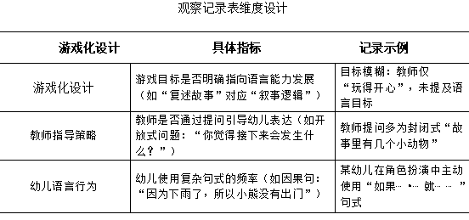

2.3.3访谈法
访谈法是指研究者以通过正式访谈和非正式访谈相结合的方式收集事实资料。本研究中，通过与组织语言教学活动的该幼儿园全体大班教师进行深度访谈，进一步了解语言教学活动中游戏化的状况，发现其优势，分析其不足。共访谈了该幼儿园大班的7位老师。认知层面上，询问教师如何理解“课程游戏化”在语言教学中的核心价值，以及她们心中的游戏设计与传统教学的最大区别是什么。现实中，教师们在语言活动中最成功的一次游戏设计，是怎么实现目标的。以及游戏中遇到的最大困难是什么，是如何应对的。选取西昌市一所民办幼儿园，将典型的民办园所反应普遍问题。
3个大班（每班20-26人），覆盖不同师资水平，(初级教师5名、中级教师2名)。访谈对象需涵盖不同教龄（1-3年、3-6年、4-6年、7年以上），以对比认知差异。
表1访谈教师基本信息
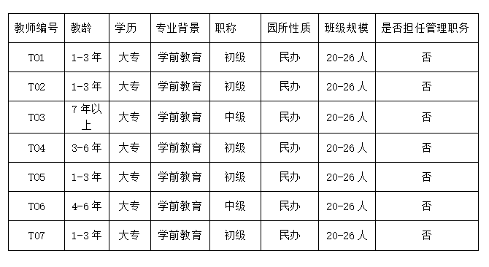

表1访谈教师基本信息

2.4研究工具

2.4.1幼儿园大班语言教学活动的观察记录
研究者根据语言教学活动观察实录获取了教师教学语言，表现了幼儿教师控制幼儿语言和行为以获得期许反馈的教学目的，呈现出教师主导权威性、幼儿主体边缘化的互动状态。如图1

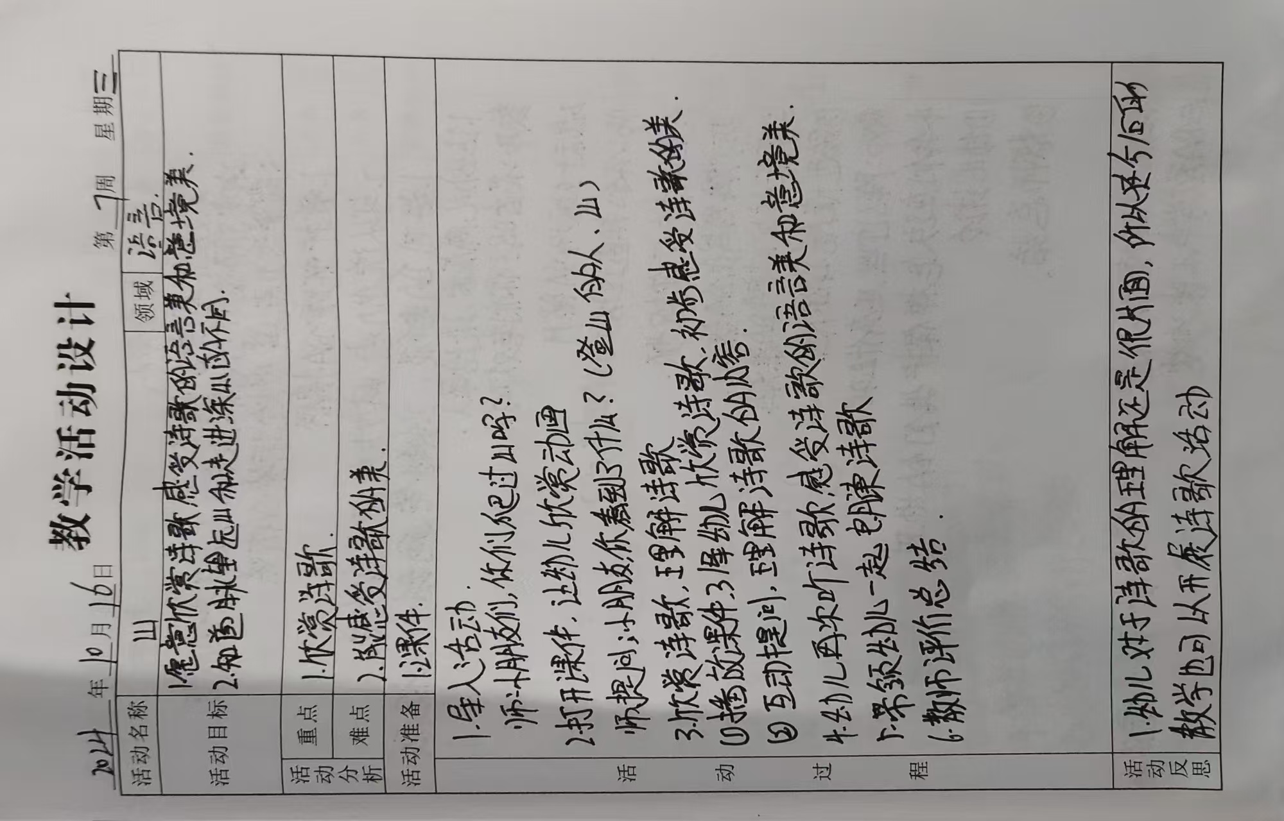

图1观察该活动的教学活动设计
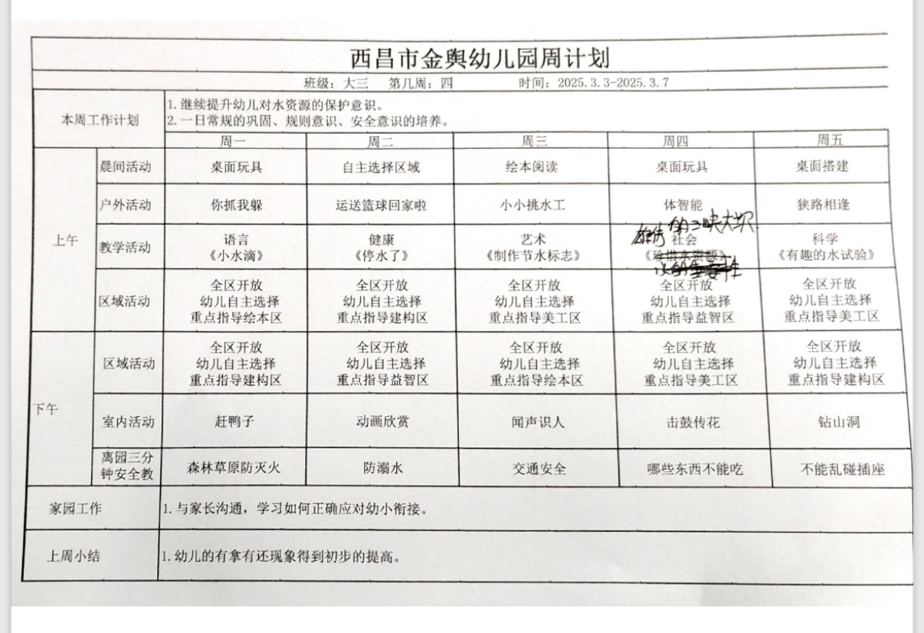

图2该幼儿园周活动计划表(大三班)

2.4.2与教师的深度访谈
本人在观察语言教学活动后，与组织活动的教师进行正式访谈与非正式访谈的方式进行交流，目的是深入了解教师对于“课程游戏化”的认知态度，以及“课程游戏化”在语言教学活动的实施后的评价与反思，根据教师访谈结果对观察记录进行验证与补充，进一步分析“课程游戏化”在语言教学活动中存在问题及原因。

2.5研究思路与技术路线
首先，在文献分析基础上理清幼儿园大班语言教学活动课程游戏化研究的前提和基础。其次，针对不同研究问题分别设定相应的研究方法，确立研究工具，编制观察记录表和访谈提纲。再次，对该幼儿园现实状态下语言教学活动课程游戏化的基本样态展开调查。最后，在分析幼儿园语言教学活动课程游戏化存在问题及原因的基础上，提出推进幼儿园语言教学活动“课程游戏化”的合理建议和发展路径。选取西昌市一所民办幼儿园，将典型的民办园所反应普遍问题。如图 1.2。
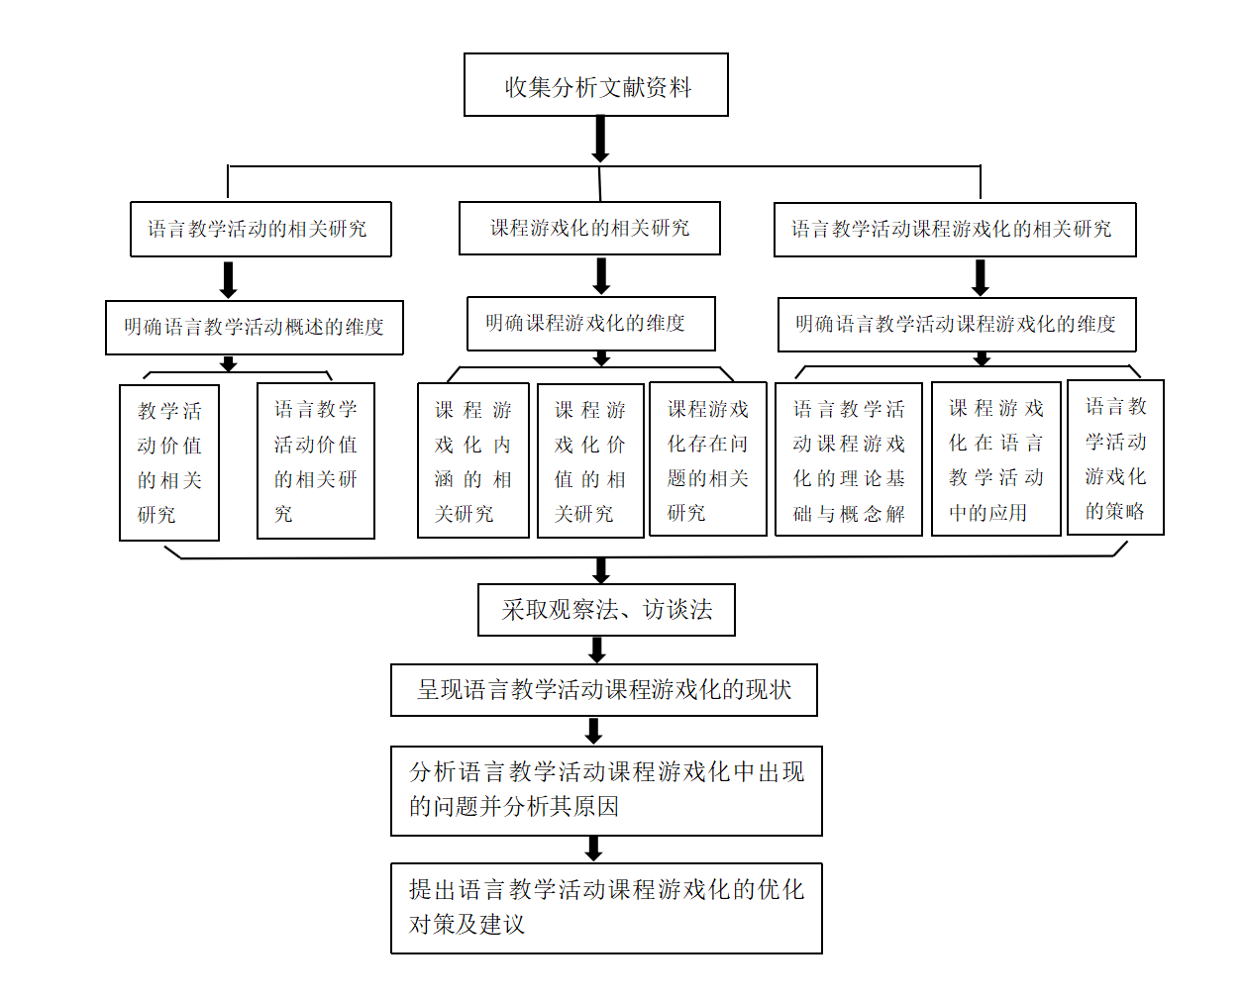
图 1.2 本文研究思路示意图

3幼儿园大班语言教学的现状分析

3.1幼儿园大班语言教学的特点
幼儿园大班语言教学主要集中在语言表达、听说能力的培养、词汇的积累以及语言逻辑思维的训练上。教学活动通常以故事讲述、诗歌朗诵、角色扮演等形式进行，以培养幼儿的语言能力和社会交往能力。该幼儿园的办学性质为民办幼儿园，首先，对该幼儿园的全体大班幼儿语言教学活动课程游戏化现状进行观察，发现课程中出现的问题，记录到提前准备好的观察记录表上，然后对该幼儿园全体大班教师进行访谈，发现在语言教学活动中出现的问题提出改进和建议，记录在提前准备好的教师访谈记录表上。语言教学课程游戏化研究及对策一方面可以了解幼儿园大班语言教学活动的现状，也激发幼儿学习语言的兴趣和积极性，让幼儿喜欢语言教学活动；另一方面也希望能够为帮助教师在语言教学活动课程游戏化的实施中出现的问题，为今后幼儿园教师在开展语言教学课程游戏化提供一些借鉴。如下图：
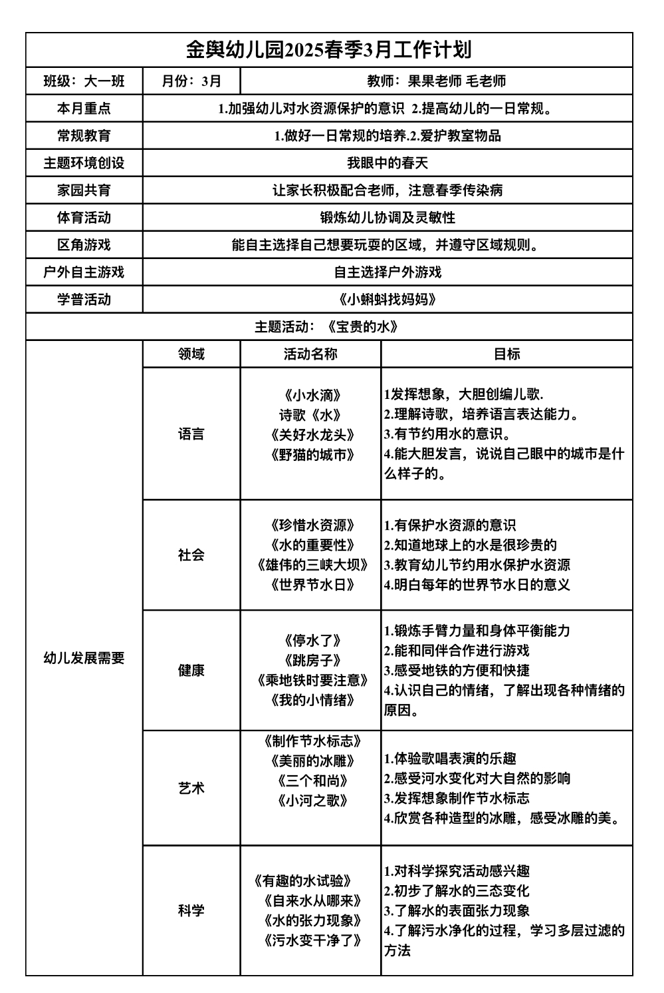

图1为该幼儿园月工作计划表(大一班)，在主题活动课程的基础上，幼儿园结合本园、班级特色形成了班级活动计划表。经调查发现，该幼儿园三个大班的月计划表都是一样的。

3.2“课程游戏化”在大班语言教学中的应用现状
在一些幼儿园中，已经有部分教师开始尝试将游戏与语言教学相结合，开展如“角色扮演”、“情境模拟”等游戏化活动。通过这些活动，幼儿能够在愉快的氛围中提高语言表达能力，但在一些地方，由于教师游戏设计不合理、游戏资源不足等问题，教学效果并不理想。课程游戏化的形式有很多，如:主题游戏环境创设主要通过围绕特定主题（如“爱心树”绘本阅读）设计游戏情境，激活幼儿兴趣点，增强互动性和教育意义。例如，在绘本阅读主题中融入角色扮演、故事复述等游戏活动。学科游戏化是将学科知识融入游戏，如数学游戏（数数接龙）、语文游戏（词语接龙）等，通过游戏形式巩固基础知识。区域游戏活动是利用教室空间设置不同功能区域（如建构区、阅读区、美工区），提供丰富材料支持幼儿自主探索和游戏。情境式教学最主要是采用模拟场景（如超市购物、医院看病）进行教学，帮助幼儿理解社会角色和规则。

3.3“课程游戏化”面临的问题分析
当前，“课程游戏化”在幼儿园大班语言教学中主要面临以下几个问题：教师知识储备不足，许多教师对课程游戏化的理论理解不够深入，导致游戏设计和实施效果不佳。游戏资源匮乏，部分幼儿园缺乏充足的游戏资源，游戏设计无法充分发挥其应有的教学效果。幼儿参与度低：由于活动设计的单一性，导致部分幼儿对游戏活动缺乏兴趣，参与度低。根据《3-6岁儿童学习与发展指南》中“能根据连续画面提供的信息说出故事的情节”目标，设计游戏化活动。做好材料准备:六面体魔方(每面贴有不同场景图片，如“雨天公园”“生日派对”)。游戏规则:幼儿转动魔方，根据朝上一面的图片创编包含“时间-人物-事件”的完整句子(如“星期天的公园里，小狗在雨中快乐地跳舞”)。小组合作将多个句子串联成逻辑连贯的故事。教师角色:通过提问引导幼儿补充细节(如“小狗为什么跳舞?它的朋友在哪里?”)。西昌某幼儿园试点后，幼儿叙事逻辑达标率从45%提升至72%(基于10次活动观察记录)。幼儿A在游戏中首次使用“虽然下雨了，但小狗仍然很开心，因为它找到了新朋友”的复合句。
为解决教师过度干预幼儿语言表达的问题。在班级设置“辩论角”，提供话题卡片(如“晴天好还是雨天好?”)。由幼儿主导，幼儿自由选择立场，用图画或符号记录观点(如画太阳表示“晴天好”，附理由“可以出去玩”)。轮流发言并回应对方观点(如“雨天也很好，可以踩水坑”)。还有就是教师支持，仅记录幼儿互动中的语言发展表现(如反驳策略、连接词使用)你。经过观察发现教师干预频率降低，幼儿自主表达时长占比从28%增至55%。幼儿B在辩论中自发使用“我不同意，因为……”句式，体现逻辑思维提升。
结合幼儿多感官学习特点，丰富语言输入形式。实施步骤将通过，听觉：录制环境音(如雷声、笑声)，幼儿描述声音来源并编故事。和触觉，盲盒中放置不同材质物品(羽毛、砂纸)，幼儿触摸后描述感受。视觉:连环画卡片(无文字)，幼儿排序并讲述情节。游戏规则，每日开放一个感官区，幼儿通过抽签选择任务(如“听声音猜动物”)。完成任务可获得“语言小达人”徽章。实施效果，词汇多样性提升40%(如“刺耳的笑声”“柔软的羽毛”等描述性表达)。幼儿C通过触觉游戏学会使用比喻句“砂纸摸起来像老虎的舌头”。
根据幼儿语言能力差异提供个性化支持。任务分级，初级岛：图片配对(词语与实物图)。中级岛:句子填空(“小猫在____上睡觉”)。高级岛:故事续编(开放式结尾)。教师每周评估幼儿表现，发放“升级卡”或“复习卡”，设立“互助站”，能力强的幼儿帮助同伴完成任务。实施效果:语言发展较慢幼儿的参与度提高50%，发展较快幼儿的挑战性任务完成率达85%。幼儿D从“初级岛”起步，2个月后能独立完成“高级岛”故事创编。

4结果与分析

4.1现存在问题总结
通过实证研究发现，当前幼儿园大班语言教学课程游戏化的核心问题可归纳为以下四类:目标脱节，65%的观察活动中，游戏设计与《指南》语言领域目标(如“叙事逻辑性”)匹配度不足(数据来源:10次活动观察记录)。教师主导，78%的教师习惯预设游戏台词与情节，导致幼儿自主表达时长占比仅35%(基于教师行为编码分析)。材料单一:语言游戏材料中，图片卡片占比达82%，多模态资源(如听觉、触觉材料)应用率不足10%(材料清单统计)。个体差异忽视:90%的班级采用统一游戏任务，分层教学覆盖率仅15%(教师访谈记录)。

4.2问题成因分析
访谈中，教师A表示:“设计游戏时更担心课堂混乱，所以提前规定好规则。”(反映安全需求压倒教育目标)。教师B坦言:“分层设计需要额外备课时间，但日常教学任务已超负荷。”评价体系缺失，园所现行评价标准中，“知识掌握度”权重占70%,“游戏参与度”仅占20%，导致教师重结果轻过程

4.3教师认知与幼儿参与度
通过语言教学活动观察发现，当前教师对课程游戏化的认知多停留在形式层面，且实践能力受限于培训与资源支持；而幼儿参与度虽在行为与情感维度有所提升，但语言能力的深层发展仍受目标脱节、设计形式化等问题制约。

5语言教学活动课程游戏化的优化策略

5.1建立系统化培训机制
幼儿园每学期组织2-3次“课程游戏化”主题培训，邀请学前教育专家开展并进行理论指导（如游戏化教学核心理念） 、案例分析（如优秀语言游戏活动实录解读） 、技能实操（如教学目标与游戏载体的融合策略） 、集中研修示范；开展5-7天封闭式研修班，通过“专家讲座+小组研讨+课堂观摩”模式深化教师理解。培训内容覆盖三大维度：游戏设计原则（趣味性、适龄性、目标导向）、 幼儿心理发展特点（大班语言敏感期表现） 教学评价方法（语言能力发展观测指标）。

5.2完善教学评价体系
评价不仅关注幼儿知识技能的掌握，更要重视游戏化教学过程中幼儿的参与度、兴趣激发、语言能力发展等方面。例如，采用观察量表对幼儿在游戏中的表现进行量化评价，包括语言表达的流畅性、创造性，合作交流的积极性等。引入多方评价主体：除了教师自评和园方评价，鼓励家长参与评价。家长通过填写调查问卷、参与亲子游戏活动等方式，反馈幼儿在家中的语言学习表现和对游戏化教学的看法，使评价结果更加全面客观。

5.3拓展和优化游戏资源
幼儿园合理安排资金，购置丰富多样的游戏材料，如绘本、手偶、多媒体教具等，为语言教学游戏提供物质支持。同时，开辟专门的语言游戏活动区域，打造沉浸式语言学习环境。与社区图书馆、文化中心合作，定期组织幼儿参加语言文化活动。鼓励家长在家中与幼儿进行语言游戏，如亲子故事表演、绕口令比赛等，并分享家庭游戏资源，如自制的识字卡片、故事拼图等，丰富幼儿园的游戏材料库。

5.4注幼儿个体差异
教师在游戏前对幼儿的语言发展水平进行评估，根据评估结果设计分层游戏任务。对于语言发展较快的幼儿，提供更具挑战性的任务，如故事创编、演讲比赛；对于发展较慢的幼儿，设置基础的语言模仿、简单对话等游戏，满足不同幼儿的学习需求。

5.5灵活调整教学策略
教师密切观察幼儿的表现，及时调整游戏难度和指导方式。对于遇到困难的幼儿，给予更多的引导和鼓励；对于表现出色的幼儿，提出更高的要求，激发他们的潜力。

结语
在幼儿园大班语言教学活动中，游戏是一种非常重要的教学方式，可以激发幼儿学习语言的兴趣和积极性。但是也存在着一些问题比如教学内容不贴近幼儿的生活经验和教学目标等。通过在幼儿园园所实习，我打算采用观察法和访谈法，观察幼儿园大班语言教学活动课程游戏化现状和课后对教师进行访谈，使本研究具有真实可靠性。对出现问题的分析，我们提出建议和对策，比如我们可以增加游戏内容的趣味性和互动性，让我们的教学可以更加的有效果。我们可以设计丰富多样的游戏活动，鼓励幼儿积极参与。然后通过对问题的分析和对策建议提出，有助于提高幼儿园大班语言教学活动游戏运行的效果，促进幼儿语言能力的全面发展。所以我们希望能够进一步研究游戏在幼儿园大班语言教学的应用，为提高教学质量提供更多有益的探讨。上所述，幼儿园大班语言教学活动的课程游戏化，是促进幼儿语言能力发展、激发学习兴趣以及提升综合素养的重要途径。通过本次研究，我们深入剖析了当前课程游戏化在实际教学中面临的游戏与教学目标脱节、教师主导过度、游戏材料单一匮乏以及忽视个体差异等问题，同时也从教师专业素养、教学评价体系、资源投入和个体关注等多个维度探寻了背后的成因。
针对这些问题，我们提出了一系列具有针对性的改进策略，涵盖提升教师专业素养、完善教学评价体系、拓展和优化游戏资源以及关注幼儿个体差异等方面。这些策略旨在构建一个更加科学、合理且富有成效的语言教学游戏化环境，让幼儿在轻松愉快的游戏氛围中真正实现语言能力的有效提升。
课程游戏化是一个持续发展与完善的过程，未来，我们需要不断关注学前教育领域的最新理念与研究成果，持续探索创新课程游戏化的模式与方法。同时，幼儿园、教师、家长以及社会各界应形成教育合力，共同为幼儿营造优质的语言学习环境，助力幼儿语言能力和综合素质的全面发展，为他们未来的学习和生活奠定坚实的基础。

参考文献
- 富雅昕,宁宏.幼儿园语言集体教学活动游戏化的现状调查与分析[J].儿童与健康,2018(5):3
- De Villiers P A, de Villiers J G. Language development[J]. 1992.
- Nippold M A, Scott C M. Expository discourse in children, adolescents, and adults: Development and disor
- ders[M]. Psychology Press, 2013.
- e and Social Psychology, 1985, 4(1): 76-78.
- Shatz M, Gelman R. The development of communication skills: Modifications in the speech of young child
- ren as a function of listener[J]. Monographs of the society for research in child development, 1973: 1-38.
- 陈妍.幼儿园语言教学中提升幼儿语言能力的有效策略[J].亚太教育,2024,(14):175-178.
- 王振宇.论游戏课程化[J].幼儿
- 教育(教育科学)，2018（04）：4.
- Dofis Bergen，Play as a Mediumfor Learning and Development Heinenman, Porsmouth，New Hampshire，1988.
- 周桂勋.《纲要》与《指南》导向的游戏课程化[J].陕西学前师范学院学报，2019(05)：68.
- 黄小莲.“课程游戏化”还是“游戏课程化”——命题背后的价值取向[J].2019(12)：58.
- 韩春红.从后现代课程观看游戏课程化[J].幼儿教育(教育科学)，2020（06）：5.
- 金晓群.动态过程路径图助推幼儿园游戏课程化[J].2020（08）：73.
- 克劳迪娅·伊莱亚森，洛亚·詹金斯.著.李敏谊，付咏梅.译.美国幼儿教育课程实施实践指南[M].北京：机械工 业出版社，2015：134.
- 柯小卫.陈鹤琴传[M].南京:江苏教育出版社,2008:99-100.
- 徐蕾.幼儿园课程游戏化的教育价值及其实现探讨[J].湖北农机化,2020,(07):116.
- 石宗鑫.幼儿园课程游戏化的教育价值与实施策略研究[J].教育观察,2021,10(16):57-59.
- 邱学青,高妙.传承与超越:从教学游戏化到课程游戏化[J].学前教育研究,2021(04):3-10.
- 程文欣.课程游戏化理念在幼儿区域活动中的渗透思考[J].新课程,2021(16):32-33.
- 常颖.幼儿园游戏化课程中的问题与应对措施研究[J].小学生,2021(08):2.
- 肖菊梅,莫馨雨.幼儿园课程游戏化教学的现实问题与改进策略[J].成都师范学院学报,2022,38(04):43-49.
- 蔡菡.“课程游戏化项目”背景下江苏省幼儿园课程建设的效果与启示—基于教师评价的视角[J].学前教育研究,2018(12):39-51.
- 刘孟雨.幼儿园课程游戏化变革的价值与路向[D].内蒙古师范大学,2022.刘向远.课程游戏化理念下园本体育课程设计与实施的行动研究[D].吉林外国语大学,2023.
- 周缘.2023.课程游戏化理念下幼儿语言教学活动的研究[J].教育界.No.535(23):83-85.
- 范秀英.语言游戏的语用维度[M].北京:中国社会科学出版社,2014:35.
- 刘艳.2021.幼儿语言教学活动中的游戏化分析[J].现代职业教育.No.249(23):208-209.
- 周缘.2023.课程游戏化理念下幼儿语言教学活动的研究[J].教育界.(23)
- 何娅.2020.幼儿园语言教学游戏化的组织策略——以小班语言教学活动《钓鱼》为例[J].试题与研究.(34)
- 刘云清.2020.幼儿园语言教学活动游戏化的现状与策略分析[J].考试周刊.(77)
- 马艺萌.2022.幼儿园语言教学游戏化策略[J].家长.(09)
- 安静.2022.将游戏化教学引入幼儿园语言教学活动的策略探究[J].天天爱科学(教学研究).(11)
- 周兢，程晓樵．幼儿园语言教育活动设计与组织[M].人民教育出版社，1996:1-6．
- 董媛荷.幼儿园小班语言集体教学活动中新手教师提问的问题及对策研究[D].河北大学,2021.
- 付园园.中班语言教学活动中幼儿提问行为研究[D].江西科技师范大学2020.
- 张俪铧.中班语言教学活动中新手教师提问能力改进的行动研究[D].陕西师范大学,2019.
- 虞永平.幼儿园课程游戏化项目的基本要求[J].早期教育(教育教学版),2018(04):4-7.
- 庞悦.幼儿园语言教育活动中“课程游戏化”现状调查研究[D].内蒙古师范大学,2020.
- 王鹏杰.2020.幼儿园语言领域课程游戏化研究[D].北华大学.(12)
- 王婷.2024.课程游戏化让语言教学活动更精彩——幼儿园语言教学活动中“课程游戏化”实施的优化建议[J].天津教育.No.754(13):126-128.
- 叶蕊.混龄班语言教学活动中的教师提问研究[D].贵州师范大学,2024.

附录一
教师访谈提纲

访谈日期：
访谈时长：
访谈对象的基本信息
姓名：
教龄： 学历： 专业：

1.本节活动的设计意图是什么？是否达成了活动目标？
2.请您结合本节活动谈谈您认为在语言教学活动中教师角色定位是？
3.请您结合本节活动谈谈您认为在语言教学活动中的游戏运用。
4.您在设计语言教学活动会遇到什么样的困难？
5.请您对这节活动做出一个简单评价。
6.您觉得在活动中还有哪些需要改进和注意到的地方？
7.您认为大班的语言教学活动课程游戏化的目标是什么？请您展开说明
8.您有做一些语言教学活动课程游戏化的尝试吗？您是怎么做的？
9.您认为开展语言教学活动课程游戏化有哪些困难？应该怎么克服
说明：对幼儿园教师的访谈，是为了更加深入地了解教师对“课程游戏化”的认知、理解、实践的真实情况。以弥补问题调查的不足，“访谈”都是在教师组织语言教学活动之后进行的，就当次活动进行的深度交流。

附录二
幼儿园语言教学活动观察记录表

观察日期：授课教师：
活动名称：观察班级：
活动类型：谈话活动讲述活动文学作品活动
早期阅读活动听说游戏
活动准备：

活动环节 | 活动内容 | 活动情况
一、 | 1、  2、
二、 | 1、  2、
三、

四、

活动评价及建议:

致 谢
在完成这篇关于幼儿园大班语言教学活动课程游戏化的论文过程中，我得到了许多宝贵的支持与帮助，在此，我想向每一位给予我关怀与指导的人表达我最诚挚的感谢。
我要衷心感谢我的导师，在整个研究过程中，您以渊博的专业知识和严谨的治学态度，为我指明方向。从选题的确定，到研究方法的选择，再到论文的撰写与修改，每一个环节都离不开您的悉心指导。您的严格要求促使我不断进步，您的鼓励与支持给予我坚持下去的动力。没有您的引领，我难以在学前教育这片广阔的学术海洋中找到正确的航向。
我也要感谢我的母校和学院，为我提供了丰富的学术资源和良好的学习环境。图书馆中琳琅满目的书籍、前沿的学术期刊，以及各类学术讲座和交流活动，都拓宽了我的研究视野，让我在学术探索的道路上不断汲取养分。学院的老师们在专业课程的讲授中，也为我打下了坚实的理论基础，使我能够在研究中运用所学知识，深入分析问题。
我还要感谢我的朋友们，在我无数个挑灯夜战的日子里，是你们的陪伴与鼓励，让我感受到温暖和力量。当我在研究中遇到困难，心情低落时，你们耐心倾听我的烦恼，给予我安慰和建议，让我重新振作起来，继续前行。
最后，我要深深感谢我的家人，你们是我最坚强的后盾。一直以来，你们默默承担了生活中的琐事，给予我无条件的支持和信任，让我能够全身心地投入到学习和研究中。你们的关爱和期待，激励着我不断追求进步，努力实现自己的梦想。
感谢每一位在我学术成长道路上留下足迹的人，这份论文不仅是我学术成果的体现，更是你们关爱与帮助的见证。我将带着这份感恩，在未来的学术道路和教育实践中，继续努力，为学前教育事业的发展贡献自己的一份力量。

